本 科 毕 业 论 文

课题名称： | 基于深度学习的细胞病理诊断自动分析方法

学员姓名： | 姚泽欢 | 专业： | 201506021044
培养类型： | 工程技术类 | 学号： | 网络工程
所属学院： | 计算机学院 | 年级： | 2015级
指导教员： | 谭郁松 | 职称： | 研究员
所属单位： | 国产基础软件工程研究中心

国防科技大学教务处制
目 录
摘 要 i
ABSTRACT 1
第1章 绪论 2
1.1 课题背景 2
1,2 图像识别研究现状 3
1.2.1 图像识别技术的发展 3
1.2.2 图像识别技术的局限和难点 4
1.3细胞病理诊断研究现状 6
1.3.1 细胞病理诊断的发展 6
1.3.2 细胞病理诊断的问题 7
1.4 文章组织结构 8
第二章 相关技术基础 8
2.1深度学习基础知识 8
2.1.1 机器学习和特征 8
2.1.2 网络结构 9
2.2图像识别流程 9
2.3卷积神经网络 10
第三章 细胞病理自动诊断系统搭建与分析 11
3.1 环境搭建 11
3.2外部框架分析 12
3.2.1 创建网络 12
3.2.2 建立session并初始化变量 13
3.2.3 运行session得到预测结果 14
3.3网络函数接口分析 15
3.2.1 层和网络单元定义函数 15
3.2.2 数据输入和输出 16
3.2.3 数据处理层 17
3.4网络结构分析 21
3.5·网络优化 24
3.5.1 网络主要问题 24
3.5.2 网络优化方案 24
第四章 改进系统测试及性能分析 24
4.1 数据集与测试环境 24
4.1.1 数据集 24
4.1.2 测试环境 24
4.2 改进系统测试结果 24
4.3 测试结果分析 24
第五章 总结与展望 24
5.1 论文工作总结 24
5.2 未来工作展望 25
致 谢 25
参考文献 25

摘 要
病理切片图像对于判断病情有很重要的参考作用，但是人工对病理切片图像进行分析是一件枯燥又耗时的事情。利用深度学习的方法进行病理切片图像的分析可以极大的提高分析效率、准确率，并且对于普及远程医疗也有推动作用，因此研究基于深度学习的病理切片图像分析有重大意义。
本课题主要研究细胞病理图像和微生态诊断报告的端到端辅助诊断模型，基于现有图像分类算法，预测诊断报告中的相关指标，探索提升预测特异性和灵敏性的优化算法。
本课题主要对Nugent分数预测原型系统进行了仔细的分析，完全理解其代码结构，然后通过数据集进行测试，总结问题。接下来通过对网络优化提高性能，并对优化后的网络进行测试，分析测试结果后发现经过改进，系统的精确度相比原来的网络有了不少的提高，对于资源的利用需求也减少了。
本课题的研究能够推动细胞病理诊断自动分析方法的精确度的提高，本课题提出的方法为类似的系统都提供了一个很好的改进方案，为进一步实现自动医疗打下基础。
关键词：细胞病理诊断；深度学习；智能医疗；图像分类

ABSTRACT
Pathological images have important reference value in disease diagnosis, treatment plan formulation and disease prognosis, but artificial analysis of pathological images is a tedious and time consuming task. Deep learning can greatly improve the efficiency and accuracy of analysis, and also promote the popularization of telemedicine. Therefore, it is of great significance to study the pathological image analysis based on deep learning.
This subject mainly contains the studying of the end-to-end auxiliary diagnosis model of pathological image and micro-ecological diagnosis report. Based on the existing image classification algorithm, it predicts the relevant indicators in the diagnosis report and explores the optimization algorithm to improve the prediction specificity and sensitivity.
In this subject, I analyzed the Nugent score prediction prototype system, figured out its code structure, and tested with the datasets to summarize the problem. I optimized the network to improve performance, and had tested it. After analyzing, it is found that the accuracy of the system has been improved, and the demand for resource utilization has also been reduced.
The research of this subject can promote the accuracy of the automatic analysis method of pathological diagnosis. The method proposed in this paper provides a good improvement scheme for similar systems, laying a foundation for further realization of automatic medical treatment.
KEY WORDS: Cytopathological diagnosis, deep learning, intelligent medical, image classification

第1章 绪论

课题背景
由于医疗健康行业的不断发展，也不断暴露出新的问题，即医疗资源跟不上社会需求的增长，主要体现在医生和药物的缺少。并且由于人们对健康的需求逐渐增强，不论国家还是人民都已经对医疗费用的不断上涨开始关注。根据世界卫生组织（WHO）的数据，过去20年来全球医疗支出持续增长。到2014年，全球国内生产总值占9.9％，人均支出已超一千美元，如何提高医疗服务质量与医疗成本比值已经受到世界的关注。医疗行业需要新技术来应对供应不足和成本增加的挑战，人工智能的深度学习技术可以提高医疗效率。他的特点与医疗行业的当前需求密切相关，这已成为医疗和健康行业的必然结果。
技术巨头和资本巨头目前正在积极利用智能医疗行业。智能医疗已经成为科学和金融界的一个主要问题，智能医疗的时代即将到来。科技巨头，如IBM，谷歌，微软，亚马逊自2015年以来相继涉入医疗行业，尝试用最新的深度学习的方法来改变传统的治疗方案。值得一提的是，中国的人工智能技术并未落后。根据人工智能的国家研究与发展计划，中国列入SCI“深度学习”或“深层神经网络”的文件数量超过2014年和2015年第二梯队的所有国家的数量。并且已经处于领导者的位置。可以说，中国智能医疗产业的发展具有良好的技术基础，为智能医疗应用的发展提供了美好的未来。政府提出了相应战略来发展医疗大数据。
医学成像无疑是最新，最受欢迎和最具开创性的应用人工智能场景。在医学成像领域，病理切片图像对于疾病诊断，治疗计划制定和疾病预后具有重要参考。通过研究了大量的包含在其中的可以反映人类健康和疾病的信息，并在临床用这一信息大大提高临床治疗效果。因此，该研究实现基于人工图像技术的精确医疗的意义重大。

1,2 图像识别研究现状

1.2.1 图像识别技术的发展
在1998年提出基于CNN的识别手写数字的应用被人们认为是深度学习第一次应用于图像识别。随后深度学习和网络的概念被提出，并用多层网络解决了提取复杂特征的难题，提取出来的特征比原始数据更具代表性，至于难以收敛则可以通过逐层训练解决。再然后AlexNet深度学习网络创建出来，它将ImageNet挑战的误差率降低了50%。这是第一个成功使用深度进行大规模图像分类的系统，这些方法如今被广泛用于许多计算机视觉任务。两年后，VGGNet架构问世，进一步扩展了使用具有许多卷积和ReLU的深度网络的想法。该架构的特点是随着每层输入体积的空间大小减小，体积的深度增加，因为随着空间信息的减少，它应该被编码为更多的辨别特征，用于准确和高度辨别的分类。因此，特征图的数量随着深度而增加，以便捕获这些特征。后来GoogleNet更进了一步，它真正解决了问题的计算资源，同时ResNet架构在ImageNet通过了人类级别的性能，DenseNet扩展了快捷连接的概念。2012年，Alex Krizhevsky，Ilya Sutskever和Geoffrey Hinton使用新的物体识别算法实现了很大的目标，确保了85％的准确度。一开始通过传统神经网络来实现图像识别，这个方法理论上是可行的，但是实际上它需要很强的计算能力，例如对于40*40像素的图像就已经有1600个输入和上百万个参数，虽然这好像还是可以接受的范围，但是如果这个图像扩大到1000*1000，所需要的计算能力就完全达不到了，况且对于即时性的应用比如说无人驾驶这个方面可能1000*1000的数据还不够，并且要求的时间也是非常短的。并且，传统神经网络还有一个问题：过拟合。也就是过于贴近训练数据反而导致实际应用性能降低。2015年，卷积神经网络（CNN）开发了IR工具，其面部识别精度达到95％以上。神经网络的优势在于它能够普遍适用，但是有些时候这反而会带来很大的计算负担，CNN能够选择性地忽略不需要的信息，通过牺牲普遍性使得方案更加可行。具体地，CNN利用以下事实：在任何给定图像中，邻近度与相似性强烈相关。也就是说，给定图像中彼此接近的两个像素更可能与两个相距更远的像素相关。然而，在典型的神经网络中，每个像素都连接到每个神经元。在这种情况下，增加的计算负荷实际上使我们的网络更少而不是更准确。卷积通过简单地去掉许多不太重要的连接来解决这个问题。用更专业的话来讲，CNN通过按邻近度过滤连接使得图像处理在计算上可管理。CNN不是将每个输入连接到给定层中的每个神经元，而是有意限制连接，使得任何一个神经元仅接受来自该层之前的小的子部分的输入（例如，3×3或5×5像素）。因此，每个神经元仅负责处理图像的某个部分。
在上面的技术不断革新的基础上，图形识别技术应用范围逐渐扩大，带动了许多行业的发展。在遥感方面，通过图像识别能够对地质、水文、气象等各个方面进行加工然后提取信息；在军事刑侦方面，各种目标侦察警戒，指纹手迹都离不开图像识别；在医学方面，病理诊断和临床都有广泛使用，例如CT。
因此图像识别技术是一项给很多行业带来了新的思维的一种技术，它能够将图像的处理效率提高好几个数量级，实现无人化，使得人能够从事到其它更加需要关键的任务上去。

1.2.2 图像识别技术的局限和难点
正如我上面所说，用深度学习进行图像分类一直是一个热门领域，不断有科学家提出新的方法一次次的提高精确率，甚至超越了人类的表现。深度神经网络现在被广泛用于许多企业中以对图像进行分类，甚至是许多新启动技术的基础。很高兴看到所有这些进步，但图像分类中的深度学习模型仍然存在许多挑战。
现在基本上基于深度学习方法实现的计算机视觉应用都是监督学习实现的，而监督学习对于训练数据有着很大的需求，这些训练数据是需要花费很大的人力才能够拿到的。专家浏览每个图像并标记它，这个工作量实在太大。而且大多数情况下，当企业想要将图像分类网络应用于他们自己的特定应用时，他们必须使用转移学习来微调预先训练的ImageNet网络。要做到这一点微调，他们仍然需要收集大量自己的数据并对其进行标记，至少可以说是繁琐而昂贵的。研究人员正在积极努力并在解决这一问题方面取得进展。先在有很多人在做快速高效转化学习为半监督学习甚至单样本学习的工作。我们可能不会直接实现无监督学习，但向这个方向努力并慢慢实现是必要的。
对抗性网络可能会导致严重的问题。使用生成对抗网络（GAN）的日益普及揭示了图像分类的新挑战：对抗图像。对抗图像简而言之，其类别对于人类来说显而易见，但在深层网络中出现大量失败。只有轻微的失真的图片，深度网络结果从熊猫变成了臂猿，对于我们人类而言，图像看起来仍然是熊猫，但由于某种原因，它会导致深层网络在其任务中失败。这可以是非常危险的。比如在现实的应用程序：如果你自驾车无法识别行人，没有停车反而继续前进部分。这个问题可能源于我们没有充分了解网络内部情况的想法。
MobileNets基准测试。深度学习的大部分进步都是由硬件，特别是GPU的改进推动的。GPU允许高速处理可以并行完成的计算。由于矩阵 运算，深度网络需要大量的乘加运算，GPU在执行这些操作方面表现出色。这种进步是很好的，但是并不是到处都有GPU的。许多最先进的网络，包括上面讨论过的网络，只能在高端GPU上以合理的速度进行运行。然而移动设备是一个巨大的市场，我们需要想办法该市场提供服务。此外，随着网络越来越深，它们往往需要更多内存，从而限制了更多设备无法运行网络。
总之图像识别技术还是有进步的空间，有需要解决的难题，还将是一个生机勃勃的研究领域。

1.3细胞病理诊断研究现状

1.3.1 细胞病理诊断的发展
深度学习，机器视觉，理解自然语言和存储大数据等关键技术的突破，促成了人工智能技术的新一轮发展。这些技术的发展促进了医疗行业与人工智能的深度整合，人工智能以数据，知识和脑力为特征。如今人民逐渐满足了温饱之后，就开始关注自己的健康状况。同时，人们面临医疗资源分布不均，药品开发周期长，成本高，医务人员培训成本高等问题，这些都能够通过深度学习的方法解决。
医学影像专业人员是同时要求高精度和逻辑的行业人员，不可避免地会出现失误。 AI能快速，不间断地阅读长文档，以最全面的知识和最新发展，与“学习”的专家的医学知识，模拟思维和医生的诊断思维提供可靠的诊断和治疗计划的建议相结合。计算机视觉的发展，使计算机视觉技术达到了一个新的水平。计算机视觉基于图像识别，可以对医学图像进行深入分析，获得有意义的信息。数据的积累和技能的指数增长预计将大大支持医生的诊断：
（1）提高医学图像的处理效率。由中国科技大学开发的“博士”机器人开始与15名主要医师共同阅读超过20万份。 “博士”在高速准确检测30组肺部时获得了压倒性的胜利。比赛的结果揭示了人工智能在医学成像领域的深远前景和巨大潜力，并代表了通过人工智能提高医生工作效率和减少医疗诊断错误的不可抗拒的趋势。
（2）提高医学图像的处理准确率。2016年，JAMA在美国加利福尼亚大学的Gulshan团队发表了一篇文章，描述了人工智能诊断糖尿病视网膜病变超过100,000张视网膜眼底照片，诊断结果和54名医生比较。最终结果是AI的敏感性和特异性高于人类。2018年表现发表在奈梅亨在荷兰大学的研究小组Bejnorid教授的《JAMA》杂志上的研究通知，人工智能优于病理学家的显微镜评估乳腺癌患者的腋窝淋巴结癌细胞有无少量扩散。虽然结果不能完全取代病理学家，但它大大提高了诊断效果。再比如肺结节的例子，AI算法模型可以快速自动分割疑似肺癌结节和准确预测病灶，通过用大的数据集获得的学习算法模型，可避免主观偏见。尽管一些模型测定结果包含一些假阳性结节，但是假阴性结果的发生明显减少，显著减少了成像医师的工作量。

1.3.2 细胞病理诊断的问题
可以预见的是无论是国内还是国外，未来的几年内将会有大量人工智能诊断系统通过审批，越来越多基于深度学习的医疗项目面世。虽然人工智能发展迅速，科学家们不断的改进完善，但作为一个大工程，它也不可避免的有需要解决的难题，且彼此之间密切相关：
（1）人工智能技术还不够完善,对于医学这种需要谨慎的学科，还没有足够的把握能够确保其可靠.现在的成果一般容易偏向于技术，实际用起来并不顺手.而医疗方面显然是不能够只满足于技术的成就的。
（2）不同的细胞外形差距是巨大的，这就代表想要创造一个通用的算法很困难.并且即算是同类细胞,在不同的病变时期，细胞的形状也相差极大.这也可能导致训练达不到效果。
（3）数据集的数量和质量都不能够保证，因为对医学影像的标记本来就是一项耗时耗力的事情，所以获得的数据集可能会片面，不具代表性，数量较少可能会导致训练出来的模型达不到预期效果
（4）现在还没有系统地提出针对已有的研究成果的临床验证技术、方法和标准，所以一个新的研究成果产生之后，我们无法判断它能够临床应用
（5）知识产权的法律没有成型，极有可能造成研究人员的积极性降低
病理诊断想要引入人工智能这项新技术，仍然有很长的路要走。

1.4 文章组织结构
本文共有五章具体结构组织如下：
第一章主要介绍深度学习以及细胞病理诊断的相关研究背景，技术发展情况和发展问题。
第二章主要介绍深度学习基础知识还有图像识别和细胞识别的技术基础，还有一些相关的理论。
第三章主要介绍选用的原型系统的分析及优化，主要包括环境搭建部分，系统框架的分析，网络结构的分析，还有最后的网络优化方案。
第四章主要介绍对改进系统的测试以及对测试结果的分析。
第五章主要总结论文的工作以及对未来的工作提出预想。

第二章 相关技术基础

2.1深度学习基础知识

2.1.1 机器学习和特征
机器学习可以分成三个步骤：获取数据，模型利用该数据进行训练，训练完成的模型预测未标记数据。训练模型的过程可以视为学习过程，其中模型逐步接受新的数据。在每个步骤中，模型进行预测并获得有关其生成的预测的准确程度的反馈，根据这个反馈校正预测中产生的误差。
特征工程的目的是提取具有代表性的部分，帮助模型区分类。该工程对于机器学习模型很有用，因为它减少了分类的数量。虽然许多任务可以通过特征学习（如对象和语音识别）自动化，但特征工程仍然是在困难任务中做得很好的最有效的技术。
深度学习，在分层特征学习中，我们提取多层非线性特征并将它们传递给分类器，该分类器组合所有特征以进行预测。我们关注的是堆叠非常深层次的非线性特征，因为我们无法从几个层面学习复杂的特征。深度学习不仅与学习深度非线性分层特征有关，而且与学习在顺序数据中检测非常长的非线性时间依赖性有关。

2.1.2 网络结构
单元通常是指层中的激活函数，通过非线性函数（例如通过softmax函数）转换输入。通常，一个单元有几个传入连接和几个传出连接。然而，单位也可能更复杂，例如长短期记忆（LSTM）单位，其具有多个激活函数，具有与非线性激活函数的连接的独特布局，其计算最终输出的数组非线性变换的输入值。
层是深度学习中最高级别的构建块。图层是一个容器，通常接收加权输入，使用一组主要非线性函数对其进行转换，然后将这些值作为输出传递给下一层。一层通常是统一的，即它只包含一种激活函数，汇集，卷积等，因此可以很容易地与网络的其他部分进行比较。

2.2图像识别流程
图像识别算法将图像作为输入并输出图像包含的内容。换句话说，输出是类标签。图像识别算法想要知道图片内容就必须训练算法来学习不同类之间的差异。
第一步预处理：对输入图像进行预处理以标准化对比度和亮度效果。
作为预处理的一部分，还裁剪输入图像或图像块，并将其调整大小为固定大小。这很重要，因为下一步，即特征提取，是在固定大小的图像上执行的。
第二步特征提取：输入图像具有太多额外信息，这些信息对于分类不是必需的。因此，图像分类的第一步是通过提取图像中包含的重要信息并将其余部分省略来简化图像。边缘检测保留了基本信息，同时丢弃了非必要信息。该步骤称为特征提取。
第三步学习分类算法：将提取出的特征向量作为输入并输出类标签。不同的学习算法学习方法不同，但一般原则是学习算法将特征向量视为高维空间中的点，并尝试找到分割高维空间的表面，使得属于同一类的所有示例都是在表面的一侧。

2.3卷积神经网络
卷积神经网络是深度人工神经网络，主要用于对图像进行分类，通过相似性对它们进行聚类，并在场景中执行对象识别。图像的主要问题之一是它们是高维的，这意味着它们需要花费大量的时间和计算能力来处理。卷积网络旨在以各种方式降低图像的维度。
卷积网络中的下一层：最大池化层。激活图被馈送到下采样层，最大池化层只从图像的一个小区域中获取最大值，将其放置在与其他小区域的最大值相邻的新矩阵中，并丢弃激活映射中包含的其余信息。仅保留图像上与每个特征（最大值）显示最强相关性的位置，并且这些最大值组合以形成较低维空间。
接下来是全连接层，用于学习由卷积层的输出表示的抽象特征的非线性组合。全连接层可能是一个非线性函数。现在我们已经将输入图像转换为适合我们的多级感知器的形式，我们将图像展平为列向量。扁平输出被馈送到前馈神经网络，并且反向传播应用于每次训练迭代。
最后使用反向传播计算误差，并用梯度下降来更新参数值，最小化输出误差。

第三章 细胞病理自动诊断系统搭建与分析

3.1 环境搭建
本次实验的环境主要需要搭建两个库：TensorFlow和OpenCV-Python。 因为TensorFlow是不支持最高的Python3.7的，因此首先需要安装Python3.5，如图3-1。
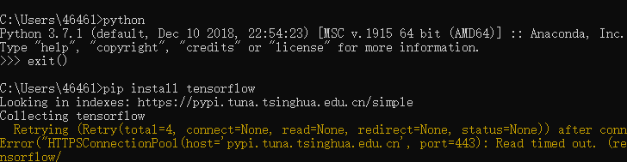
需要注意的问题是我们安装的是OpenCV3但是在代码中导入的是cv2，这个cv2不是OpenCV2的意思，cv和cv2是基于C API和C++API的区别，cv2表示使用的是C++API。

图 3- python3.7安装TensorFlow失败
TensorFlow和OpenCV-Python 在Windows系统中都需要activate才能使用，但是TensorFlow和OpenCV-Python在系统环境里不能够同时activate。因为我在Ubuntu和windows系统中都做了实验，所以对于不同的系统采取了不同的方法：在Ubuntu系统中可以直接安装TensorFlow和OpenCV，但是如果Ubuntu里同时有Python2和Python3的话，需要用pip3才能够将TensorFlow和OpenCV安装到Python3里，如果使用pip的话TensorFlow将会安装到Python2的环境中。Windows可以用Anaconda直接搭建虚拟环境，通过Anaconda搭建环境则比较简单，新建虚拟环境之后直接勾选所要下载的包就大功告成了，如图3-2。
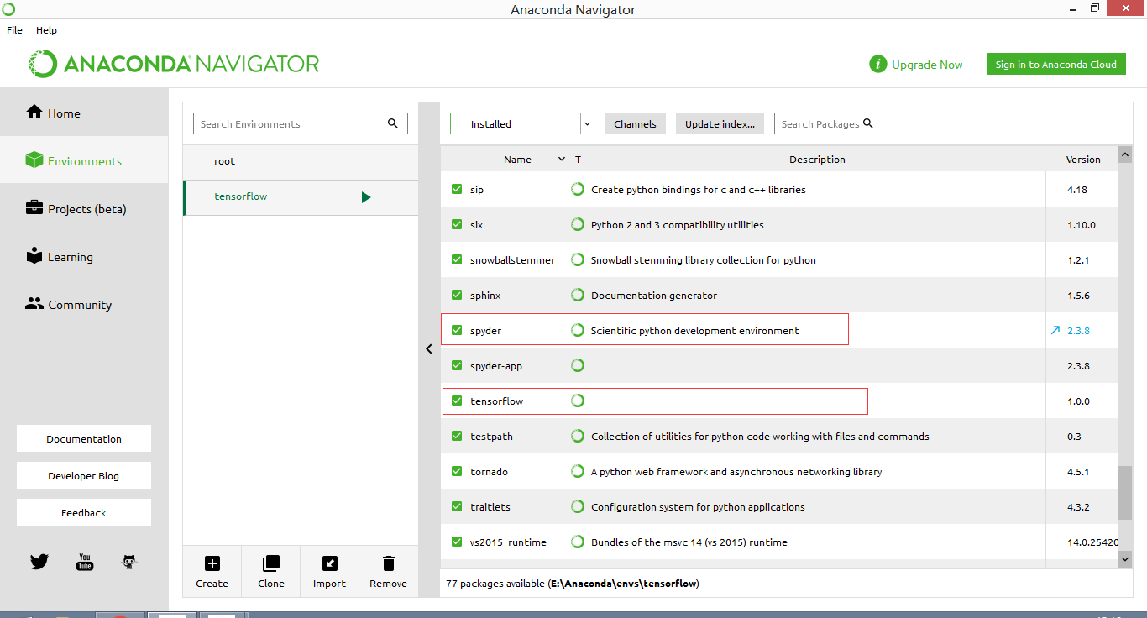
图 3- 用Anaconda新建虚拟环境

3.2外部框架分析
外部框架部分整体来说比较简单，主要流程就是:创建网络→建立session并初始化变量→运行session得到预测结果。

3.2.1 创建网络
代码部分如图3-3:
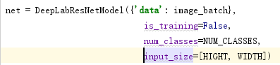
图 3- 创建网络
这个网络是基于DeepLabResNet进行修改的一个Model,下面结合定义函数（如图3-4）解释以下每个参数的涵义：
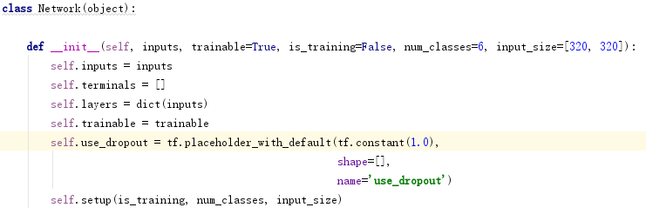
图 3- 创建网络定义函数
‘data’是输入数据，image_batch是将输入图像处理后增加一维后得到的数据。
is_training，num_classes, imput_size 这三个参数都是图片的相关参数信息，都会传递到setup函数中用于构建网络。
同时根据网络定义的初始化函数中我们可以看出网络还默认了如下几个参数：
terminals：这是一个末端节点的一个列表。
layers： 将网络的输入转化成字典后作为一层。
trainable： 标记结果变量是不是经过训练的。
use_dropout: 在训练神经网络的过程中经常用到这个方法，在训练网络时按一定的几率暂时忽略该单元，由于每一次训练忽略的单元是不同的，所以实际上每次都在训练不同的网络，而且实际上该单元仍然是用到了的。这个方法能够防止过拟合提高效果。

3.2.2 建立session并初始化变量
在建立好网络之后就应该开始session然后对变量进行初始化，代码如图3-5。
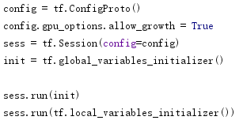
图 3- 建立session和初始化
用tf.ConfigProto()来配置session的运算方式,下一行表示使用GPU时,TensorFlowxc运行自动慢慢达到最大GPU的内存，tf.global_variables_initializer()能够对所有变量初始化。运行后会返回一个op，调用后就能初始化全局变量。一般会在模型构建好，并且已经加载到会话中运行这个op。tf.local_variables_initializer()则是初始化局部变量（也就是未被储存的变量）。

3.2.3 运行session得到预测结果
接下来就是输入图像然后运行session得到结果，并和预先设置好的参数比较得到诊断结果，如图3-6所示：
通过opencv库中的cv2.imread函数读取图像作为session的数据输入。np.argmax()是返回数组最大值的索引，也就是最大下标。
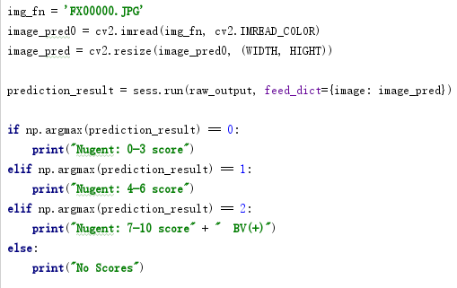
图 3- 运行session得到结果

3.3网络函数接口分析

3.2.1 层和网络单元定义函数
为了后面解释方便这里先简单介绍定义函数：
层定义函数如图3-7，对每个层如果没有命名会自动设置一个名字用于标识层，不仅可以方便自己编写代码，同时也方便理解代码。判断节点个数然后辅助给输入，得到输入之后就可以计算输出，然后将输出保存到以之前命名的层的单元中，将该输出作为下一层的输入。
网络单元定义函数在前面描述外部框架时为了方便解释网络创建部分已经讲过，如图3-4。
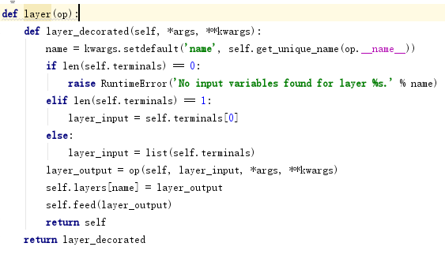
图 3- 层定义函数

3.2.2 数据输入和输出
和数据相关的主要时load、feed、get_output、make_var几个函数，load如图3-8所示。
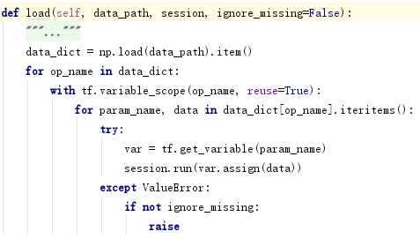
图 3- load函数
load函数主要加载网络的权值， data_path 是到网络的权值的路径，ignore_missing是标记对于丢弃的层的序列化权值，如果标记为true就会忽略。feed函数则是替换终端节点为下一个op的输入，代码比较简单，读取。fed_layer的输入然后判断没有错误就直接悬挂到终端节点get_output函数直接返回当前网络的输出,也就是最后的终端节点。make_var函数用于创建一个新的tensorflow变量，同时判断是否需要初始化。

3.2.3 数据处理层
这一部分主要描述常见的层：双线性过滤层、卷积层、反卷积层、上采样层、最大池化层、平均池化层。
双线性过滤是主要用于过滤纹理。先计算中心位置，然后对矩阵每一个元素都按照公式（如图3-9）计算一个权值，最后直接返回这个权值。

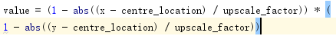
图 3- 权值计算公式
卷积层由若干卷积单元组成，每个卷积单元的参数都是通过反向传播算法最优化得到的。卷积运算的目的是提取输入的不同特征，比如边缘特征，多层卷积能够提取更复杂的特征。卷积层的关键代码如图3-10。
忽略了一些验证padding是否有效、分组参数合理等步骤。
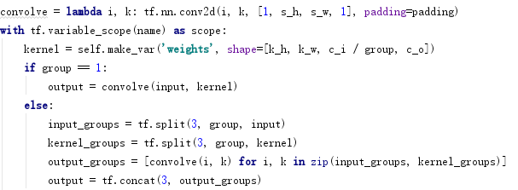
图 3- 卷积层
k_h, k_w是卷积核的高和宽，c_i,，c_o是channel的输入和输出，然后要根据group的个数，对于只有一个group就可以直接卷积，对于多个group则需要将输入分开，然后对每个分别进行卷积。最后再进行biased调整以及relu操作。
反卷积层先按照一定的比例扩大属兔图像的尺寸，旋转卷积核后再进行正向卷积。因此它的实现过程基本上和卷积层的步骤一样，唯一的区别在于convolve函数调用的是转置卷积的库函数，以及输出的shape不一样，如图3-11。
图 3- 反卷积函数
一般情况下，想要增大感受野都需要经过池化这个操作，但是池化会导致信息的损失，而空洞卷积可以直接加大感受野避免信息损失，它是每隔几个像素采样，具体的实现方法也是和卷积基本一致，区别在于调用的库函数是tf.nn.atrous_conv2d。
上采样层在原图像基础上，在像素点之间插入新的合适的像素点来达到增加采样点的效果。实现方法是先计算卷积核大小和步幅，接下来的计算上采样后新图像的大小以及进行双线性插值是关键部分，如图3-11所示，最后还需要考虑biased和relu处理。
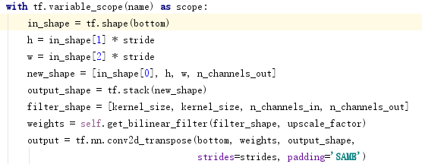
图 3- 上采样层
最大池化层是对输入进行下采样，降低维度。将输入划分为矩形池区域并计算每个区域的最大值，同理平均池化就是计算每个区域的平均值。最大池化和平均池化的区别在于它们能减少不同方面的误差，平均池化可以处理邻域不够的问题，而最大池化能够处理参数误差带来的问题。最大池化层如图3-13，平均池化层基本一致，只是调用函数不同。
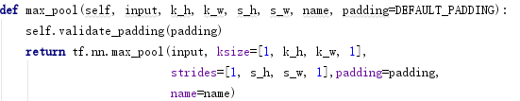
图 3- 最大池化层
局部响应标准化（local response normalization）和线性整流（relu）都是为了处理过拟合提出方法，其公式如图3-14
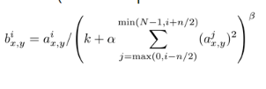
图 3- lrn公式
线性整流函数，一般用max（0，x），因为是非线性的，所以能够解决梯度消失的问题，也就是预测值与真实值之间的误差会每传播一层衰减一次，会导致模型收敛停滞不前
concatenate层和add层有相似之处，concatenate用于联合特征，例如对融合输出信息或者融合特征提取框架所提取的特征，而add是信息之间叠加，每一维信息量增加而维度没有增加。在实现上，concat就直接调用tf.concat函数，而add还需要考虑权值，如果没有权值则直接调用tf.add_n函数，如果有则需要将权值考虑进去，如图3-15。
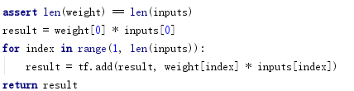
图 3- add层
该系统还新构建了一个新的函数free_add，和add的区别在于它的权值不是输入的，而是基于全连接层的权值生成的。
全连接层将之前提取的特征转化成一个一维的向量，然后进行归一化，对各种分类情况输出一个概率，然后就能够根据这些概率进行分类。
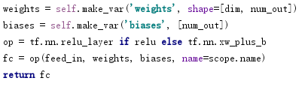
图 3- 全连接层
接下来还有几个常用的函数，该模型中实现方法基本都是直接调用库函数。Softmax函数能够将每一个元素都压缩到（0，1）之间，并且保证所有元素之和为1，这样就很适合表示概率。Batch Normalization函数能够解决深层网络中参数微弱变化被放大的问题，帮助简化模型训练，该模型用的是slim提供的库。Group Normalization是为了改进Batch Normalization在batch size比较小时不适用而提出的算法

3.4网络结构分析
整体的网络结构很复杂，如图3-17，由于难以用一张图表现出来，我按照一层一层的放大来分析。
图 3- 整体网络结构
第一层结构如图3-18。输入图像的参数长224，宽224，深度224。第一层卷积层用64个7*7的卷积核提取特征。在该系统中每一个卷积层后都跟着一个批量标准化层，因为这个系统网络深度很深，通过批量标准化可以防止前面的变量偏移一层层的在网络中逐渐放大。在经过批量标准化后，由于此时数据量还比较大，因此还需要经过最大池化层来减少参数，同时也防止过拟合出现。如图3-18。
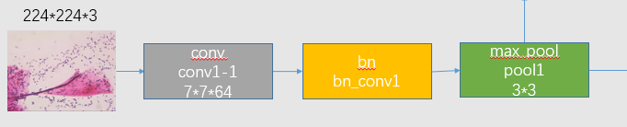
图 3- 第一层
在进行最大池化后，对通过两个分支再次提取特征，一个分支采用1*1的卷积核进行一次卷积操作，另一个分支采用3*3的卷积核进行两次卷积操作，用1*1的卷积核能够实现通道间信息的整合，而且能够降低运算复杂度，与3*3卷积核结合，能够充分挖掘图像特征，同时相比于大的卷积核又减小计算量。经过add将两个信息叠加之后，进行一次relu激活以避免梯度消失，之后再用该特征进行卷积得到的输出与卷积前的特征叠加就得到了第二层的输出。如图3-19。
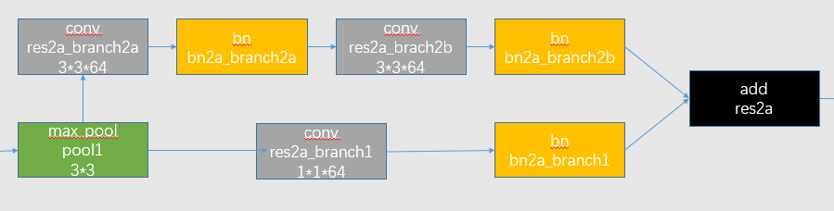
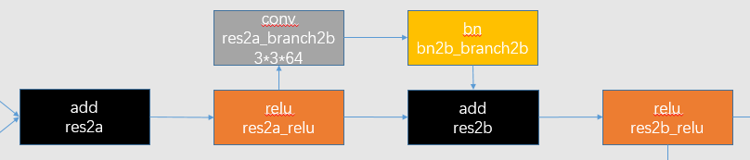图 3- 第二层
然后后面的三四五层也是和第二层一样的结构（忽略relu层和bn层之后如图3-20），只是每往后一层，channels就会翻一番，也就是说第二层的channels是64，第三层是128，第四层是256，第五层是512。通过逐渐增大channels来获得更深层次的特征，可以提高分类的准确率。

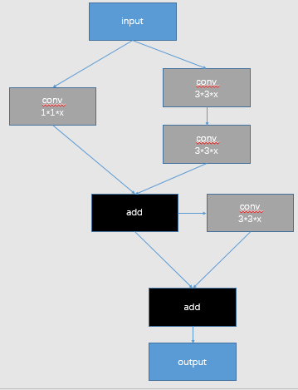
图 3- 第二层简化结构
最后一层先是池化层来进行降维，再用3个1*1的卷积核进行卷积，这里要channels数量是3的原因是最后输出只有3类，最后再经过free_add得到结果。Free_add是能够根据全连接层的分类来产生权重，从而得到更准确的分类结果。
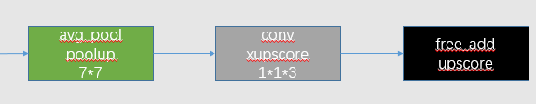
图 3- 第六层

3.5·网络优化

3.5.1 网络主要问题

3.5.2 网络优化方案

第四章 改进系统测试及性能分析

4.1 数据集与测试环境

4.1.1 数据集

4.1.2 测试环境

4.2 改进系统测试结果

4.3 测试结果分析

第五章 总结与展望

5.1 论文工作总结
本文首先介绍了目前对于医疗方面的需求结合图像识别以及细胞识别现在的发展情况，分析人工智能能够带来巨大改变，引出用深度学习的方法来进行细胞病理诊断自动分析方法。再介绍了深度学习，图像分类，细胞诊断的相关基础知识。接下来有了上面的基础之后就仔细对Nugent系统进行分析，然后提出改进方案并对改进方案进行了测试，本文的主要工作如下：
（1）对Nugent系统的实际模型进行分解，因为该系统是用来辅助病理诊断的，对于该诊断来说最重要的就是Nugent值，因为Nugent值可以分为三档，每一档可以用不同的治疗方案，所以只要知道对于一个病理图像分到哪一个档次就能达到目标，所以实际上这是一个图像分类的问题。
（2）在知道这是一个图像分类问题后，一边逐步分析代码，一边学习相关的图像分类基础知识，对于看不懂的代码，尤其是那些卷积层、池化层之类的函数实现都比较长，根据卷积层需要完成的工作来分析代码相对来讲就会简单。
（3）分析好系统的基本框架之后，就对网络结构进行分析，首先画出网络结构图，在画出网络结构图之后就发现中间部分的规律，然后就分析出了系统的上层设计，也就是系统是利用一个1*1的小卷积核与2个3*3的卷积核叠加特征信息A，再将该特征信息A用3*3卷积核卷积得到特征信息B，A与B叠加得到一层的输出，再传递给下一层，每一层逐渐增大channels，提取出更深的特征信息。
（4）再之后发现该系统的准确率还能够提高，尝试了一些方法进行改进

5.2 未来工作展望
由于本科毕设过程中的时间有限以及本人能力还不够，所以对于该系统还有一些细支末节的部分代码没有弄懂，还发现了能够改进的地方，但是还没有想出更好的方法来实现，主要有以下几点：
（1）该系统对输入的数据进行了处理，首先都减去了一个image_mean这样一个参数，然后又给输入增加了一维。没有弄懂该系统对输入这样处理是基于什么原理。
（2），改进

致 谢
随着本科毕业设计的完成，大学的时间也基本上结束，回顾这四年来，在国防科大这个学校留下了汗水，付出了很多努力，花费了很多时间，同时也收获了很多进步。在这四年我从一名青涩的高中生成长成为了一名军校毕业生，学到了很多知识，积累了很多经验。
感谢陈微老师和李非老师对我的悉心指导，我从零开始接触这个领域到现在完成毕设离不开两位老师一步一步的领路。在我遇到这个题目完全不知所措时，为我制定计划，提供资源。
感谢这四年来教过我的老师们，没有这些年老师们教我的基础知识，我也无法开展课题，这四年来老师们兢兢业业的为我们授课，不厌其烦 的给我们一遍又一遍的讲解这些已经有无数人问过的问题。
感谢学员队的队长和教导员，他们每天和我们一起生活训练，督促我们学习，让我们抓紧大学的黄金时间。他们为我们提供一个良好的学习环境，对我们严格要求，没有他们的尽职尽责，这四年无法养成良好的习惯，学到这么多知识
感谢学员队的骨干们，没有他们的默默奉献，一次次的熬夜来处理杂事我们就无法专心于学习上，感谢学院队的其他兄弟姐妹们，我们一起经历苦难，克服困难，互帮互助，共同进步。
最后，对百忙之中抽空评审我们论文的专家、教授衷心感谢。

参考文献
[1]周志华.机器学习[M].清华大学出版社，2016.53-92.
[2] Chen H, Qi X, Yu L, et al. DCAN: deep contour-aware networks for accurate gland segmentation[C].Proceedings of the IEEE conference on Computer Vision and Pattern Recognition. 2016: 2487-2496.
[3] Akram S U, Kannala J, Eklund L, et al. Cell segmentation proposal network for microscopy image analysis[M].Deep Learning and Data Labeling for Medical Applications. Springer, Cham, 2016: 21-29.
[4] Ronneberger O, Fischer P, Brox T. U-net: Convolutional networks for biomedical image segmentation[C].International Conference on Medical image computing and computer-assisted intervention. Springer, Cham, 2015: 234-241.
[5] 杨治明, 王晓蓉, 彭军, 等. BP 人工神经网络在图像分割中的应用[J]. 计算机科学, 2007, 34(3): 234-236.
[6] Schmidhuber J. Deep learning in neural networks: An overview[J]. Neural networks, 2015, 61: 85-117.
[7] Erhan D, Bengio Y, Courville A, et al. Why does unsupervised pre-training help deep learning[J]. Journal of Machine Learning Research, 2010, 11(Feb): 625-660.
[8] Simonyan K, Zisserman A. Very deep convolutional networks for large-scale image recognition[J]. arXiv preprint arXiv:1409.1556, 2014..
[9] Krizhevsky A, Sutskever I, Hinton G E. Imagenet classification with deep convolutional neural networks[C].Advances in neural information processing systems. 2012: 1097-1105.
[10] Simonyan K, Zisserman A. Very deep convolutional networks for large-scale image recognition[J]. arXiv preprint arXiv:1409.1556, 2014.

